

INDICAÇÃO Nº ______ /2026.

Indico à mesa, após ouvido o plenário em sua forma regimental, que seja enviado expediente ao excelentíssimo senhor Marcilio Régio, prefeito do município de goiana, solicitando ao setor competente, que veja a possibilidade de realizar uma rede municipal de cursinhos populares em nosso município, uma vez que apesar dos avanços na expansão da educação superior no país, persistem profundas desiguldades raciais, sociais e regionais. Dados do ibge revelam que, em 2022, apenas 18,4% da população brasileira de 25 anos ou mais possuia ensino superior completo. Esse percentual é ainda maior entre pretos (11,7%) e pardos (12,3%), evidenciando a exclusão histórica de grupos marginalizados do acesso à educação superior.

Sala das Sessões da Câmara Municipal de Goiana, em 05 de março de 2026.

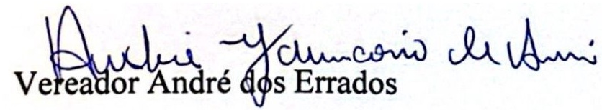


JUSTIFICATIVA

Os cursinhos desempenham um papel crucial na democratização do acesso à educação superior. Fundados principalmente com o objetivo de proporcionar educação de qualidade para estudantes de baixa renda, especialmente aqueles oriundos de escola pública, periféricos, negros, indígenas, quilombolas e LGBTQIAP+, os cursinhos oferecem aulas gratuitas para preparação para vestibulares e Exame Nacional de Ensino Médio (Enem), material didático, apoio psicológico e atividades culturais, impactando positivamente a milhares de alunos, contribuindo para o ingresso de jovens nas universidades e fortalecendo o protagonismo da juventude.
Dessa maneira, iniciativas assim demonstram a eficácia dos cursinhos populares na superação das barreiras ao acesso ao ensino superior, proporcionando oportunidades para aqueles historicamente excluídos pelos processos socioeconômicos.
Apesar de sua relevância, os cursinhos populares enfrentam desafios significativos, como falta de espaços adequados, recursos financeiros limitados e a necessidade de transporte para estudantes. Assim, a criação da Rede Municipal de Cursinhos Populares visa garantir espaços físicos adequados através de cessão de salas em escolas públicas municipais no contraturno das aulas regulares e outros espaços públicos ociosos. Além disso, através da Rede Municipal, o Poder Público poderá oferecer apoio financeiro para aquisição de material didático, infraestrutura e manutenção dos cursinhos, bem como assegurar transporte público e gratuito, para os estudantes regularmente matriculados nos cursinhos populares.
A referida indicação proposta está alinhada com as diretrizes estabelecidas pelo Decreto Federal nº 12.410/2025, que regulamenta o programa Diversidade na Universidade e institui a rede Nacional de Cursinhos Populares (CPOP).
A criação da Rede Municipal de Cursinhos Populares, busca fortalecer as iniciativas locais e contribuirá para execução das políticas públicas de educação inclusiva e equitativa, representando um avanço significativo na luta pela democratização do acesso ao ensino superior neste município.
Ao apoiar iniciativas comunitárias que promovem a inclusão educacional, o município reafirma seu compromisso com a justiça social e a igualdade de oportunidades para todos os seus cidadãos, motivo pelo qual conto com o apoio dos nobres pares para tramitação e aprovação da propositura.

Sala das Sessões da Câmara Municipal de Goiana, em 05 de março de 2026.

